АКТ ПРИЕМА - ПЕРЕДАЧИ ТРАНСПОРТНОГО СРЕДСТВА
№ ______________________________ от ____ ____20 __ г.

____________________________________________________________________________________________________________________________________________________________________________________________________________________________________________________________
именуемый в дальнейшем «Исполнитель», с одной стороны
____________________________________________________________________________________________________________________________________________________________________________________________________________________________________________________________
именуемый в дальнейшем «Заказчик», с другой стороны, совместно именуемых «Стороны» составили настоящий Акт о нижеследующем:
Заказчик передал, а Исполнитель принял Транспортное Средство (далее по тексту – «Автомобиль») для проведения ремонтных работ.
Марка, модель, тип кузова Автомобиля
Год выпуска, цвет Автомобиля
Номер кузова
Регистрационный знак
Идентификационный номер (VIN)
Пробег
Наполнение бака топливом
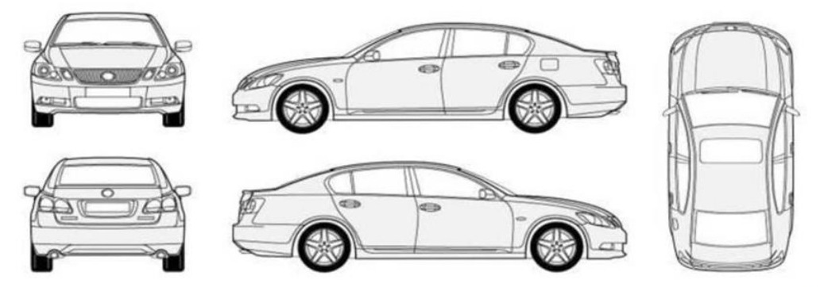
1-царапины, 2-вмятины, 3- потертости, 4- сколы, 5- трещины, 6- разбиты
Автомобиль, передаваемый Заказчиком Исполнителю, может передвигаться своим ходом (является «на ходу») и имеет следующие повреждения:
________________________________________________________________________________________________________________________________________________________________________________________________________________________________________________________________________________________________________________________________________________________________________________________________________________________________________________________________________________________________________________________________________________________________________________________________________________________________________________________________________________________________________________________________________________________________________________________________________________________________________________________________________
Возможные скрытые дефекты:
________________________________________________________________________________________________________________________________________________________________________________________________________________________________________________________________________________________________________________________________________________

